Сьемка в детском саду
Советы и рекомендации
Кадры представленные в статье сделаны нами.

Организационные моменты:
Понадобится напечатанный список группы где указаны Ф.И Всех выпускников и ФИО всех воспитателей номер сада группы. ( этот список остается у организатора ) для проверки будущих макетов альбомов.
Все документы необходимые для того, чтобы снимать в саду у нас имеются: справка о ковид, мед осмотр, справка о несудимости и справка что мы занимаемся официально своей деятельностью.
ВАЖНО! Бывает, что администрация детских садов (зависит от сада ) просят 15-25% от прибыли за то, что впустят нас поснимать вашу группу. Если не удаётся договориться, и они срывают нам фотосессию в саду мы идем на встречу и бесплатно предоставим Вам нашу красивую фотостудию, где фото получатся лучше, чем если бы мы фотографировались только в саду. В студии много локаций и профессиональный студийные свет.
Длительность сьемки:
Фотосессия в саду в случае если альбом на 4стр. длится от 1.5ч-2.5ч.
Если заказывают альбом на 8-10 стр. и выше, сьемка длится от 3-4часов.
Начинается обычно с 8.00 утра до 12.00 часто укладываемся.
Важно чтобы детей никуда не забирали в процессе сьемки ( занятия, кружки )
Структура фотосессии:
- Снимаются индивидуальные портреты на обложку альбома. Делаю около 10 кадров, потом ( у себя дома) из этих кадров родители выбирают 1 фото на обложку. (скидываю ссылку на скачивание для выбора фото)
- Сьемка групповых кадров происходит в нескольких локаций обычно: Группа, Спорт зал, Улица, Спальня. ( Все это на выбор )
- Заранее тоже предупредите воспитателей о том, что они тоже фотографируются. (бывает так что если лично не сказать они потом отказываются фотографироваться)
- Если хотите видеть администрацию в альбоме, то нужно заранее их тоже предупредить о фотосессии, чтобы тоже успели подготовиться. Не стоит добавлять в альбом весь персонал, можете только тех кого хотите видеть сами в альбоме. Чаще в альбоме делают только воспитателей.
Нужно ли присутствие родителей?
Для комфортной сьемки в саду нам понадобятся родители, которые будут помогать оперативно переодевать детей. 3 Человека достаточно, много не надо – будет мало места всем.
Обычно родитель приходит для заключения договора, если заранее это не было сделано, можно заключать вовремя 1 сьемки. С собой паспорт и предоплату 50%-100% если возможно.
В съёмочном процессе в целом кроме как наблюдать и переодевать делать ничего не придется, мы справимся со всеми задачами.

Что касается одежды
Можно подготовить несколько вариантов:
- Обычная групповая выглаженная и чистая
- Парадная для сьемки портретов и общих кадров ( с собой каждому взять по 1 любимой небольшой игрушке среднего размера )
- Уличная ( в зависимости от погоды )
- Спортивная
- Пижамы ( в случае если на улице не будет возможности снимать ) дождь, холод и.т.д.
Дети на сьемке должны быть: чистыми, с готовыми прическами, выглаженные, ногти подстрижены, колготки не порванными, просмотрите, чтобы нитки нигде не торчали.
Внимание! Мы не знаем во что должен быть одет ваш ребенок как вы его готовили и хотели бы видеть на основном портрете, какими они к нам на сьемку заходят такими мы их и снимаем.
Внимание! Мы не несем ответственность, если ребенок будет в мятой одежде и это будет видно в кадре, либо будет не такая как вы хотели бы видеть прическа. Опять же мы не знаем, как оно все должно было бы быть по вашему мнению.
Поэтому хорошо если есть родитель который следит за их внешним видом и знает все эти нюансы, мы не переснимаем ( бесплатно ) детей если вдруг ваше видение не совпадет с нашим результатом на сьемке. Надо будет выбрать 1 вариант на обложку альбома из представленных нами фото. Примеры фото:
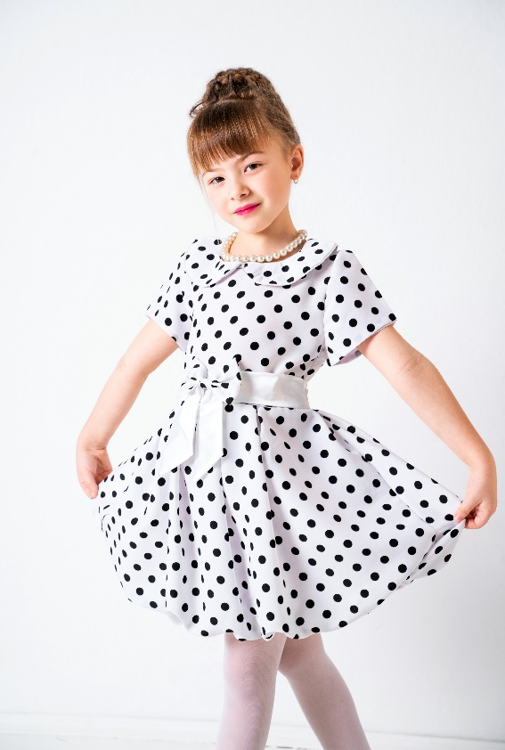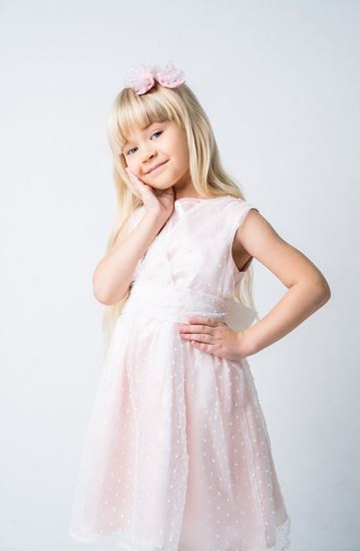

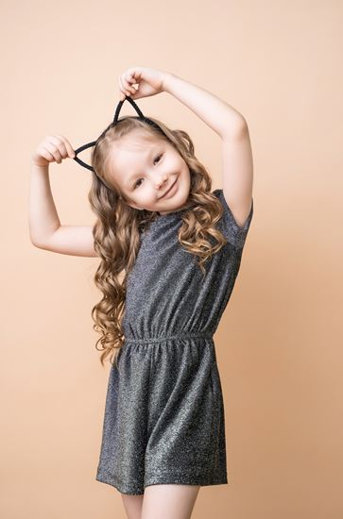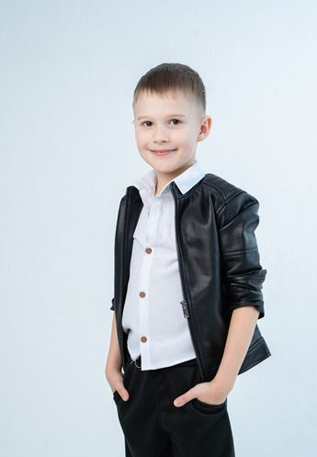

Примеры групповых кадров:

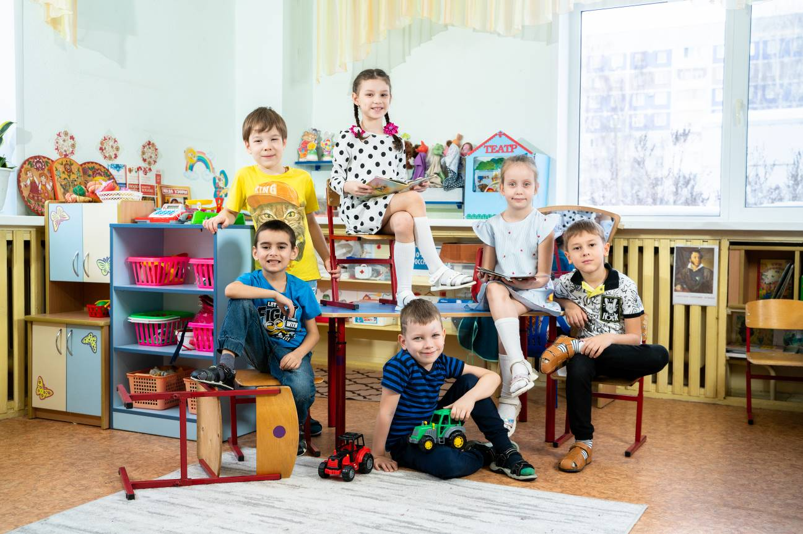

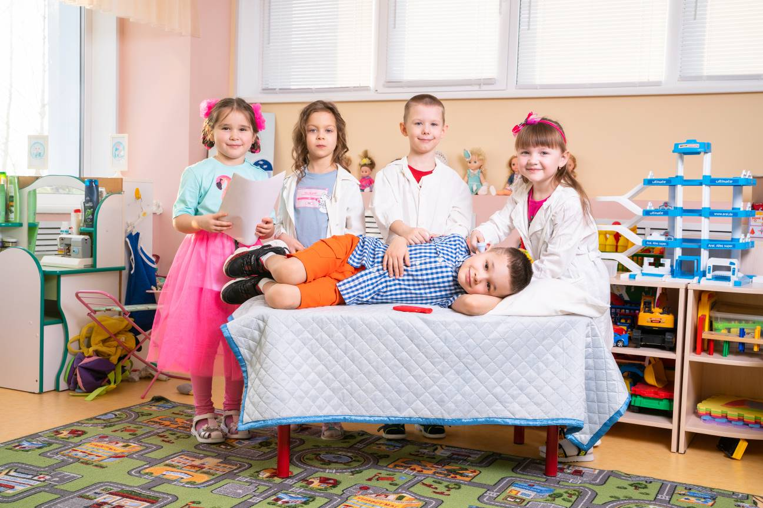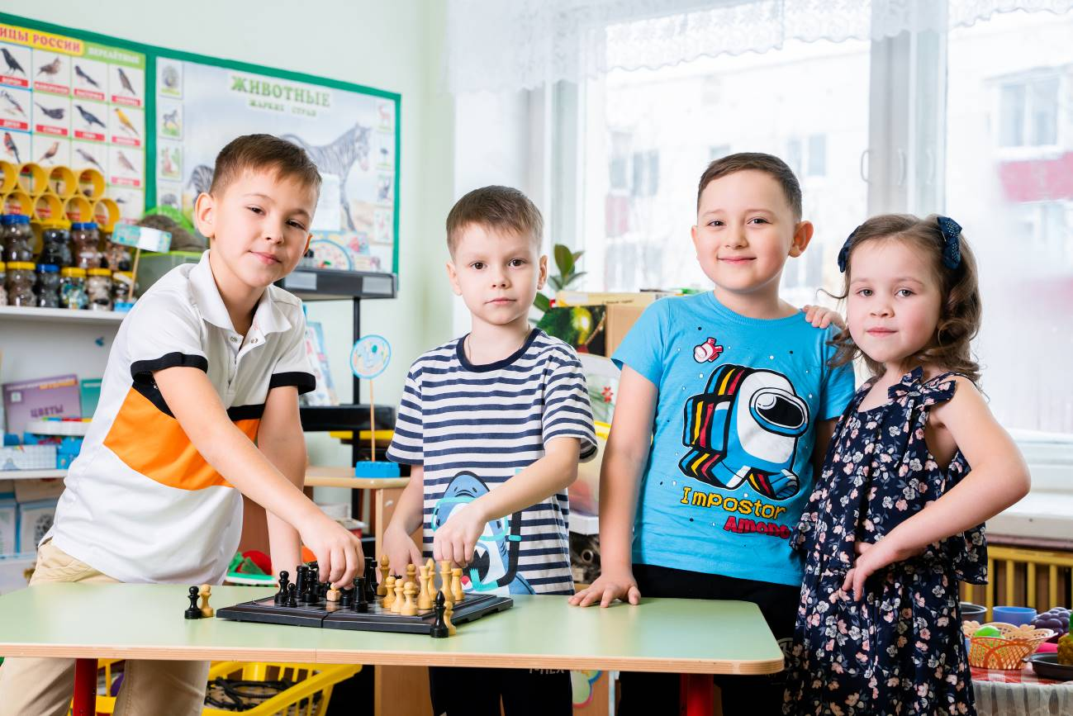

Примеры сьемки кадров в фотостудии
